H. CONGRESO DEL ESTADO DE CHIHUAHUA

PRESENTE. –

La suscrita, Jael Argüelles Díaz, en mi carácter de Diputada de la Sexagésima Séptima Legislatura y como Representante Parlamentaria del Partido del Trabajo, con fundamento en los artículos 68 fracción primera de la Constitución Política del Estado de Chihuahua: 167 fracción primera, 169 y 174, todos de la Ley Orgánica del Poder Legislativo; así como los numerales 75 y 76 del Reglamento Interior y de Prácticas Parlamentarias del Poder Legislativo, acudo ante esta Honorable Asamblea a presentar iniciativa con carácter de Decreto a fin de reformar la Ley de Profesiones para el Estado de Chihuahua y la Ley Estatal de Salud en materia de Servicio Social, lo anterior al tenor de la presente:

EXPOSICIÓN DE MOTIVOS

El servicio social en México tiene historia y tradición, se introdujo como la reciprocidad de las y los estudiantes a nivel de grado de licenciatura a la sociedad como una aportación comunitaria de la educación y capacidades que la persona ha adquirido a través de sus estudios. De acuerdo a la legislación vigente y su profesión, quienes se encuentran estudiando deben servir una cantidad de horas de servicio social.

El artículo quinto de la Constitución Política de los Estados Unidos Mexicanos, prevé que las entidades federativas determinarán por ley las profesiones que necesitan título para ser ejercidas y las condiciones para obtenerse, en ese sentido, en el estado de Chihuahua es la Ley de Profesiones la que regula esta materia, dicha normativa define el servicio social como la “actividad de carácter temporal, gratuita o mediante retribución, que presten los estudiantes o profesionistas en interés de la sociedad, del Estado y de los municipios”.

De igual manera, se hace la especificación que será la entidad federativa la que a través de la Ley, señalará cuáles son las profesiones que necesitan título para su ejercicio y las condiciones para obtener dicho título, incluyendo la autoridad que lo ha de expedir.

En lo particular, quienes estudian ciencias de la salud, como la enfermería y la medicina, entre otras, tienen normas específicas para ejercer el servicio social, ello dada la magnitud y la importancia que este tiene en el espectro formativo de la persona y en la necesidad comunitaria de su participación en el sistema de salud para colaborar en la prestación de servicios.

Al respecto, la Ley General de Salud específica que: “Todos los pasantes de las profesiones para la salud y sus ramas deberán prestar el servicio social en los términos de las disposiciones legales aplicables en materia educativa y de esta Ley”. Además de ello, se menciona que las instituciones de educación superior normarán lo referente a los aspectos docentes, incluída la organización y funcionamiento, de igual manera se realizará de acuerdo a los lineamientos establecidos por las autoridades y las instituciones de salud.

La misma legislación establece que la Secretaría de Salud y los gobiernos de las entidades federativas, con la participación de las instituciones de educación superior, elaborarán los programas de carácter social para los profesionales en beneficio de la colectividad, mencionando que son prioritarias las áreas de menor desarrollo económico y social. La Ley Estatal de Salud réplica lo mencionado por la Ley General.

La Norma Oficial Mexicana NOM-EM-033-SSA3-2022, emite los criterios para la utilización de los establecimientos para la atención médica como campos clínicos para ciclos clínicos e internado de pregrado de la licenciatura en medicina. Dicha NOM menciona que corresponde a la Secretaría de Salud la coordinación entre los sectores de salud y educativos para la formación, capacitación y actualización de los recursos humanos para la salud de acuerdo a las necesidades de la población.

Por otra parte, la Ley de Profesiones para el Estado de Chihuahua menciona que la Dirección Estatal de Profesiones exigirá, para efecto del registro de los títulos, diplomas y grados académicos, como uno de los requisitos en el nivel licenciatura, la prestación de servicio social en los términos que señalen los ordenamientos legales respectivos.

La Ley en comento, señala: “Se entiende por servicio social la actividad de carácter temporal, gratuita o mediante retribución, que presten los estudiantes o profesionistas en interés de la sociedad, del Estado y de los municipios.” Se especifica también que en este proceso formativo se deberá estimular el sentido de responsabilidad frente a los problemas sociales y su deber de colaborar en su solución.

La vocación de las personas, de los estudiantes que se dedican a las áreas de salud es muy grande, su vida es ayudar a todas las demás personas a obtener el máximo estado de bienestar, no solo evitando o curando las enfermedades existentes sino ayudando a prevenir las enfermedades y que su calidad de vida sea el mejor posible.

Es por tanto necesario que las personas que se encuentran realizando su servicio social en las áreas de medicina, al servicio de quienes más lo necesitan principalmente en zonas de alta vulnerabilidad, puedan tener, a su vez, todos sus derechos garantizados, y uno de ellos es un ingreso para el mínimo vital cuando se encuentren de tiempo completo en las instituciones de salud.

Este tema fue ya traído a esta tribuna desde agosto del 2022 y resuelto en marzo de este 2023, ello a raíz de las protestas de estudiantes de medicina quienes se vieron en la necesidad de tomar las calles para exigir condiciones seguras para quienes se encuentran realizando su servicio social a causa de los lamentables crímenes cometidos contra personas del gremio en donde perdieron la vida. Sin embargo, no fue la primera vez que se manifestaban las batas blancas, recordando las agresiones que ocurren en toda la república documentadas como “acoso, agresiones y desapariciones” en febrero de 2021.

En aquella ocasión fue el Grupo Parlamentario del Partido Acción Nacional quien la presentó, y fue entonces aprobado un acuerdo para exhortar a las Secretarías de Hacienda y Crédito Público, y de Salud, para que “homologarán a la alza las remuneraciones y prestaciones de seguridad social de las personas que realizan el servicio social en zonas o comunidades que presenten una alta incidencia delictiva”. Esto prueba el compromiso y la responsabilidad que la Comisión de Salud y este Pleno Legislativo tienen hacia las y los médicos en formación, por ello confiamos en que el destino de la presente propuesta también será a favor de las personas.

En palabras de la Comisión de Salud de esta Legislatura, se reconoce: “… la profesión de medicina es una que se considera imprescindible para el ser humano, ya que es la única profesión que atiende y protege la salud de las personas antes de nacer y después de morir. Los profesionales de la misma, se encargan de proteger el capital humano, el cual, resulta el capital más valioso e importante que tiene una nación. Existen muchos factores para que el estudiantado seleccione la carrera de medicina como su profesión, sin embargo, el más común de ellos es su deseo de ayudar a las demás personas.”

Si bien, como se ha observado en las consideraciones previstas, las universidades o instituciones de educación superior reglamentan lo referente al servicio social dentro de la legislación aplicable, también es una responsabilidad del Estado el velar por los derechos de las y los estudiantes.

La NOM 009-SSA3.2013, Educación en Salud. Criterios para la utilización de los establecimientos para la atención médica como campos clínicos para la prestación del servicio social de medicina y estomatología, menciona que las instituciones de salud deben considerar en su normativa interna lo referente al pago oportuno de la beca y apoyos que correspondan. Al respecto, el segundo párrafo del artículo 88 de la Ley de Profesiones señala: “Cuando el servicio social obligatorio ocupe al 100% las actividades del estudiante o del profesionista que voluntariamente lo preste, las instituciones de educación superior o el Estado, cada cual en su caso, deberán remunerar al estudiante o profesionista en cantidad suficiente para satisfacer sus necesidades.”

Sin embargo, nos debemos preguntar: ¿Cuál es la cantidad suficiente para satisfacer las necesidades de una persona realizando el servicio social? Cuando no existe una característica específica para una cuantía, esto queda al arbitrio y consideración de quien aplique la norma. En cuestión de derechos, esta Representación Legislativa considera que no debe existir espacio para interpretaciones o permisividades que vayan en detrimento de los derechos. No se observa que en las tarifas de las leyes de ingresos se incluya alguna con la leyenda “lo que el contribuyente considere”, ¿por qué para brindarle un apoyo económico a quienes ofrecen sus servicios a las comunidades si es arbitrario?

El Acuerdo de la Comisión de Salud menciona que el personal médico pasante de servicio social recibe un apoyo económico que oscila entre 1,800 y 3,000 pesos mensuales.

Por otra parte, la Secretaría de Salud, en octubre de 2022 presentó: “Acciones para mejorar las condiciones de las y los médicos en formación”, en dicho documento señala que a nivel nacional hay 84,684 recursos humanos en formación, de los cuales 68,500 son de servicio social, 13,397 corresponden a medicina, 37,877 a enfermería, 6,384 a estomatología y 10,842 a atención médica. Como parte de las acciones que se proponen se considera la evaluación de la satisfacción de los pasantes del ciclo previo un decálogo de seguridad, entre otros; monetariamente se propone un proyecto de incremento al tabulador de becas para médicos internos y pasantes de servicio social, cuyas percepciones se plantea incrementar, en algunas áreas a más de la mitad de lo actualmente proyectado, con ingresos desde 3,832 hasta 7, 956 pesos, cuando de acuerdo al tabulador que se menciona se encontraba vigente a esa fecha iba de 690 pesos a 3,673 pesos, el Secretario de Salud, Jorge Alcocer Varela, mencionó en misma fecha durante la conferencia de prensa matutina que esta propuesta ya había sido presentada a la Secretaría de Hacienda para su consideración:

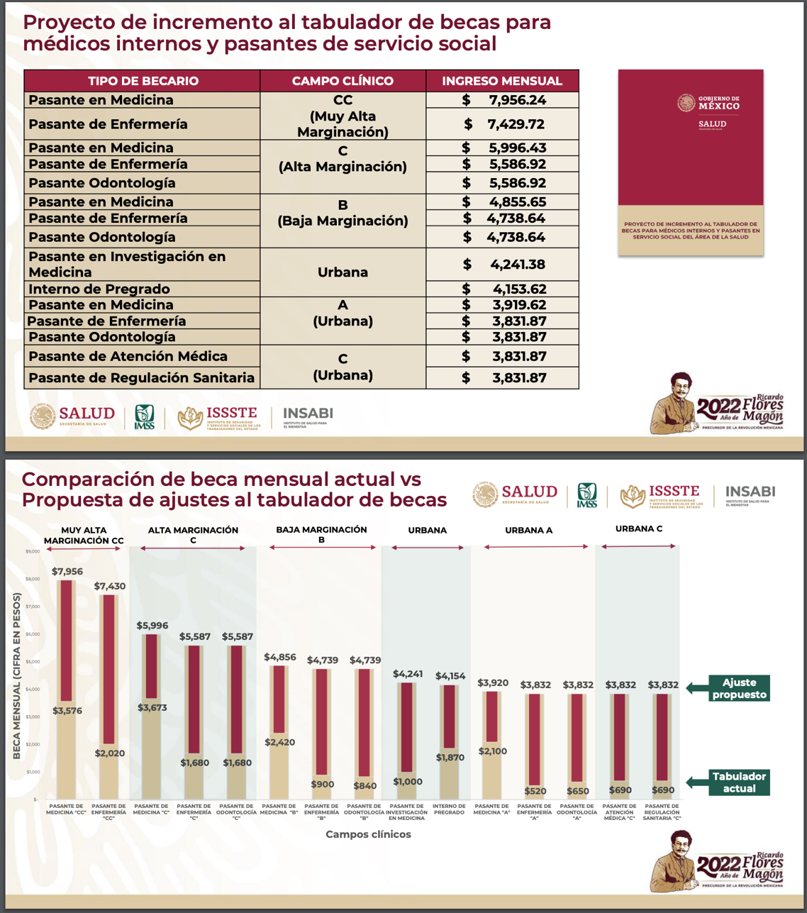

La Suprema Corte de Justicia de la Nación expone, a través de una tesis aislada lo referente a un mínimo vital considerando “todas las medidas positivas o negativas imprescindibles para evitar que la persona se vea inconstitucionalmente reducida en su valor intrínseco como ser humano, por no contar con las condiciones materiales que le permitan llevar una existencia digna”, si bien el mínimo vital viene principalmente a replantear la política tributaria, es aplicable la intención de salvaguardar los derechos a la vida, la integridad física y la igualdad para obtener condiciones justas en contexto de desigualdad.

Por ello es que se realiza la propuesta de modificar la Ley de Profesiones del Estado de Chihuahua, así como la Ley Estatal de Salud respecto a la prestación económica para las y los estudiantes de profesiones de salud consideradas en el segundo cuerpo normativo en cuestión, para especificar que su percepción mensual como prestadores de servicio social no podrá ser menor a quince días de salario mínimo, ello como una acción en favor de las y los jóvenes estudiantes que han puesto su empeño en su educación, esto será progresivo y corresponderá a un mínimo para cubrir sus necesidades y salvaguardar su dignidad, sin embargo, es necesario hacer el señalamiento expreso de que el beneficio que se perciba deberá ser adecuado conforme a las zonas de atención prioritarias del Consejo Nacional de Evaluación de la Política de Desarrollo Social, y principalmente tomando en cuenta el Tabulador de becas para médicos internos y pasantes de servicio social.

Por lo anteriormente expuesto, y con fundamento en lo dispuesto en los artículos invocados, someto a consideración de esta Honorable Asamblea, el siguiente proyecto de:

D E C R E T O

ARTÍCULO PRIMERO.- Se reforma el segundo párrafo del artículo 88 de la Ley de Profesiones para el Estado de Chihuahua, para quedar redactado de la siguiente manera:

ARTÍCULO 88. Se entiende por servicio social la actividad de carácter temporal, gratuita o mediante retribución, que presten los estudiantes o profesionistas en interés de la sociedad, del Estado y de los municipios.

Cuando el servicio social obligatorio ocupe al 100% las actividades del estudiante o del profesionista que voluntariamente lo preste, las instituciones de educación superior o el Estado, cada cual en su caso, deberán remunerar mensualmente al estudiante o profesionista en cantidad suficiente para cubrir la manutención, estancia y transporte, misma que no podrá ser menor a quince días de salario mínimo.

ARTÍCULO SEGUNDO.- Se adiciona un segundo y tercer párrafo al artículo 97 de la Ley Estatal de Salud, para quedar redactado de la siguiente manera:

Artículo 97. Todos los pasantes de las profesiones para la salud y sus ramas, deberán prestar el servicio social en los términos de las disposiciones legales aplicables en materia educativa y de las de esta Ley.

Las instituciones educativas y los establecimientos de salud, para la prestación de servicio social, aplicarán las disposiciones de la presente Ley, así como los Acuerdos y Normas Oficiales vigentes emitidas por la Secretaría de Salud.

La remuneración mensual que reciban quienes presten servicio social no podrá ser menor a quince días de salario mínimo.

T R A N S I T O R I O S

PRIMERO. El presente Decreto entrará en vigor al día siguiente de su publicación en el Periódico Oficial del Estado.
SEGUNDO. La Secretaría de Hacienda del Gobierno del Estado tomará las previsiones presupuestarias necesarias para el cumplimiento del presente Decreto.

ECONÓMICO. Aprobado que sea, turnese a la Secretaría para que elabore la Minuta de Decreto en los términos correspondientes.

Dado en el Palacio Legislativo del H. Congreso del Estado de Chihuahua, a los 3 días del mes de mayo de 2023.

A T E N T A M E N T E

__________________________________
DIP. JAEL ARGÜELLES DÍAZ
REPRESENTANTE PARLAMENTARIA
PARTIDO DEL TRABAJO

Ponce, Norma (2022, 19 julio) “En Chihuahua, estudiantes de medicina protestan por inseguridad” Milenio. Recuperado de: https://www.milenio.com/estados/chihuahua-estudiantes-de-medicina-protestan-por-inseguridad
Pérez, Raúl (2021, 7 febrero) “Acoso, agresiones y desapariciones, lo que enfrentan pasantes y egresadas de medicina”. Raichiali noticias. Recuperado de: https://raichali.com/2021/02/07/protesta-por-mariana-en-chihuahua/
LXVII/EXHOR/0565/2023 II P. O.
Secretaría de Salud, Gobierno de México (2022, Octubre 25) “Acciones para mejorar las condiciones de las y los médicos en formación” Recuperado de: https://www.gob.mx/cms/uploads/attachment/file/771594/CPM_Salud_RRHH_en_formaci_n__25oct22.pdf
https://www.youtube.com/watch?v=HaIAtFDJGGg&t=2066s
SCJN (2013) Tesis: P. VII/2013 (9a.) Recuperado de: https://bj.scjn.gob.mx/doc/tesis/DPl2MHYBN_4klb4HEufN/%22Parte%20dogm%C3%A1tica%22%20

